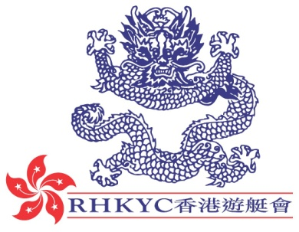 | 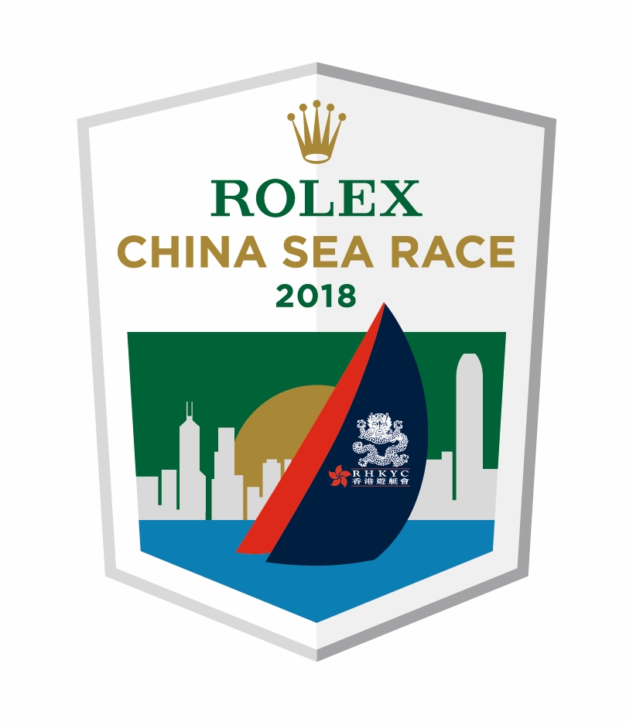

即時發佈
2018年3月31日

劳力士中国海帆船赛2018
Mandrake III勇夺全场总冠军
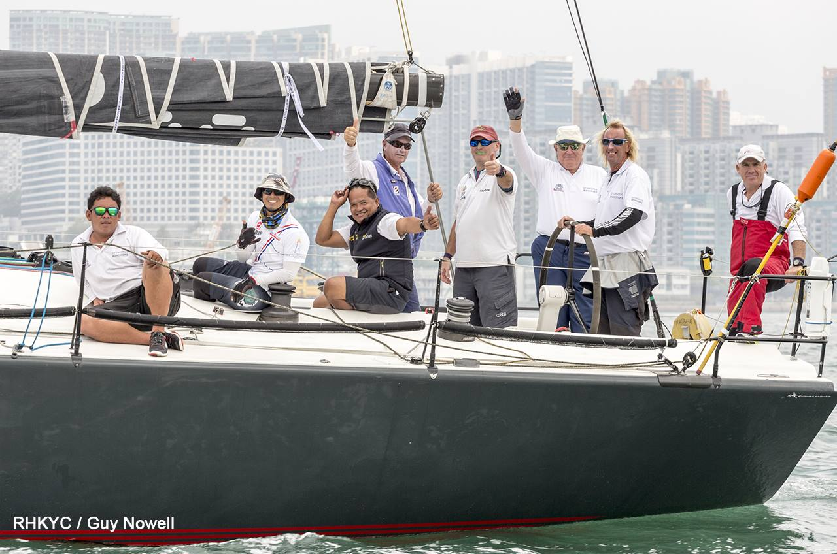
勞力士中國海帆船賽Mandrake III
image: ROLEX / Daniel Forster

随着过半数赛船已经完成比赛，其余参赛者正努力克服苏碧湾微风区带来的挑战，劳力士中国海帆船赛的冠军得主已显然而见。

劳力士中国海帆船赛长期参赛者Fred Kinmonth 和Nick Burns的GTS 43 Mandrake III号成功勇夺劳力士中国海帆船赛全场总冠军。 Kinmonth成功完成比赛后说：「老实说，我们为这一刻已准备良久。我们有一艘很好的船，队员上下已一起集训多时，而近年我们更找到一位十分好的领航员（以前从来未有遇过），我并不是投诉过往任何一位领航员，但这一位却是那么特别的一位。我还可以说些什么？」

Mandrake III号自从香港出发时都能有效地掌握风势，保持优势，绝对是实致名归。

Fred 续称：「如你仔细留意整个比赛，全程风势并不强劲，比赛中段时风势较为理想，但仍不足以让大船以更快的速度行驶，我们一直以最合适的帆船航行。回想整个航程，我应为实际上可以做得更好。幸运地，虽然在驶进海港时遇上微风，但冲线时风力更增强至每小时22海浬。我们有一个非常愉快，天气亦很完美的比赛。」

天气预报风势将会增强，有利推进余下赛船进入港口。预料所有赛船将于今晚全部抵达，并于周日晚上随即举行颁奖礼。

每艘赛船均有配备Yellowbrick追踪器，欢迎浏览以下网页，紧贴比赛进度：https://yb.tl/rolexchinasea2018

如需更多勞力士中國海帆船賽資料，歡迎瀏覽以下網址: www.rolexchinasearace.com.
圖片下載： https://corplogin-my.sharepoint.com/:f:/p/scarlet_chan/Et9I05MnGLFIvqmqa6q9h7IB8GSB8kbfVx3oNbg6fYfx2g?e=F2Wr7n
Video Preview: https://hkstrategies.egnyte.com/fl/d7ZNqw0Zdq
Start of Race Video:
https://corplogin-my.sharepoint.com/:f:/p/scarlet_chan/EiNn94Ssjp9KuYaVBaLP4uABHTas6ADVoN1kd__KzgrKag?e=7LTBOt
Virtual Regatta: http://click.virtualregatta.com/?li=4874
Facebook:@rolexchinasearace
Twitter: @rolexcsr
Instagram: @rolexchinasearace
WeChat:
香港游艇会简介
香港游艇会是香港其中一所历史最悠久的体育会，以无数帆船和划艇活动缔造出超过一百六十年的丰富历史，至今每年仍举办多项赛事：从本地到国际；从小型帆船到大型龙骨船；从短途赛到一级离岸大赛。为推动帆船运动发展，香港游艇会不时推出不同程度的帆船训练课程供会员及非会员参加，详情请浏览www.rhkyc.org.hk
勞力士簡介
劳力士为瑞士知名钟表品牌，总部设于日内瓦，以精良品质与精湛工艺享誉全球。品牌著名的蚝式腕表与彻利尼腕表，皆精准可靠，性能超卓，因此每一枚均获顶级天文台精密时计认证，成为卓尔不凡与优雅尊贵的象征。劳力士于1905年由汉斯・威尔斯多夫成立，在腕表发展上屡创先河，成功推出多项重大创新发明，如于1926年问世的蚝式腕表，为史上第一枚防水腕表，以及1931年发明的自动上链恒动摆陀。迄今为止，劳力士已经注册了四百多项专利。劳力士是真正的综合制表商，自设厂房，独立设计、研发及生产劳力士腕表所有必要零件，从金合金的铸造，到机芯、表壳、表面及表带的加工、打磨、组装和修饰，皆由品牌独立完成全套工序。劳力士亦赞助多项活动与慈善计划，积极支持艺术、体育及探险活动，发扬创建精神，推动环保事业。
查詢：
公共關係及傳訊經理  Koko Mueller  電話：+852 2239 0342 / +852 9488 7497  傳真：+852 2572 5399  電郵：koko.mueller@rhkyc.org.hk  香港遊艇會 銅鑼灣吉列島 | 賽事副經理 (帆船及推廣)  Naomi Walgren  電話：+852 2239 0391  傳真：+852 2839 0364  電郵：naomi.walgren@rhkyc.org.hk  香港遊艇會 銅鑼灣吉列島

